PORTAL DE TRANSPARENCIA
CONSEJERÍA DE EMPLEO Y TRANSPARENCIA
UNIDAD DE TRANSPARENCIA
Cabildo de
Gran Canaria

IDENTIFICACIÓN DE CONSEJEROS/AS
En cumplimiento del art. 100 de la Ley 8/2015 de Cabildos Insulares
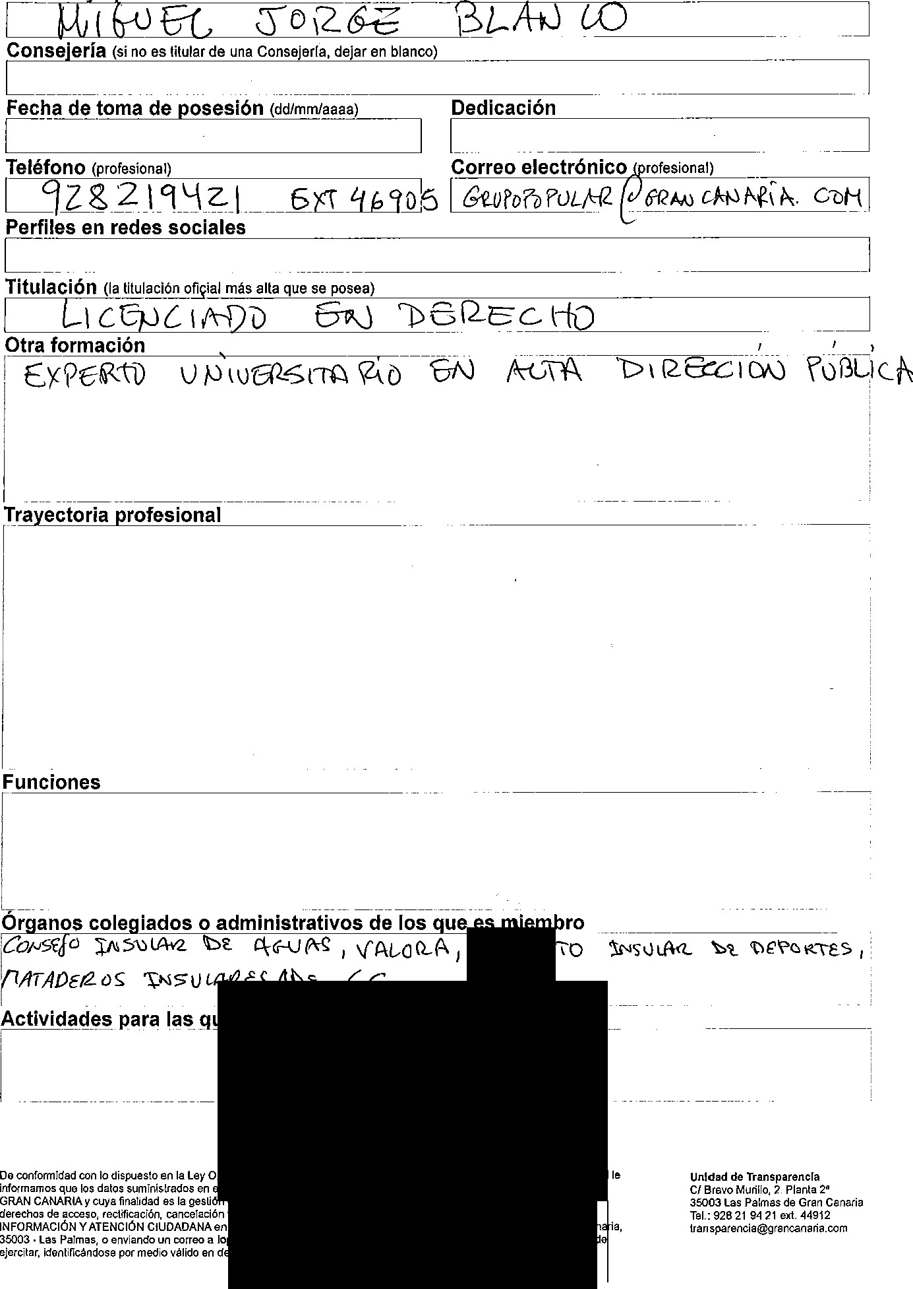
Nombre
a

ellidos

